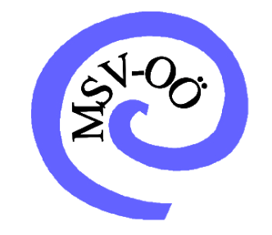

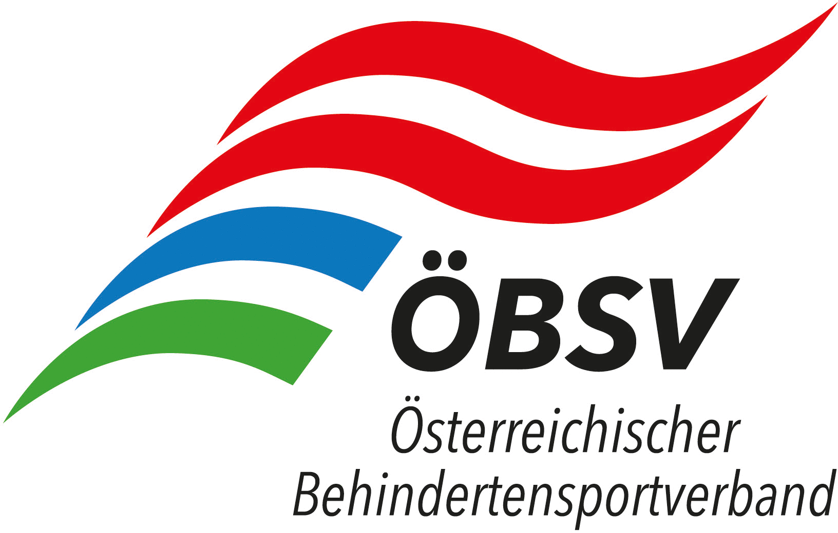

Nennformular zu der
16. Österreichischen Meisterschaft
im Sportkegeln für mentalbehinderte SportlerInnen
18. November 2018 – Wels/OÖ

Mannschaft:
Name der SportlerInnen: | Sportpass Nr.: | Datum letzte  Untersuchung
Einzelstarter:
Name der SportlerIn: | Sportpass Nr.: | Datum letzte  Untersuchung

Verein: ___________________________________________

Verantwortlicher: __________________________________

Tel & Fax: ________________________________________

E – mail: __________________________________________

Nennschluss: 29. Oktober 2018,
Fax: 0732/652844 oder Email: klaus.althuber@me.com

Datum & Stempel des Landesverbandes

